台江任我行 -二年 班 16號 姓名李宛芸
任務一：請利用GOOGLE蒐集跟台江有關的介紹，並盡量與自己的家或學校做連結介紹 。
- 台江文化簡介
陸域縱貫臺南市沿海，跨越七股溪、曾文溪、鹿耳門溪、鹽水溪等四條溪流出海口，包括黑面琵鷺保護區、七股潟湖等區域，面積4,905公頃，以多變的海岸沖積地形和古航道為特色，兼具自然、人文歷史及傳統產業的文化景觀，海域部份即漢人先民渡臺主要航道中東吉嶼至鹿 ...

任務二：如果有一天你要當地陪，帶朋友遊台江，你可以考慮去哪些景點？請說明至少五點景點，請挑其中一個景點，你要怎麼跟朋友介紹該點的特色或文物？請輔以文字和照片說明。
- 可考慮去哪些景點？ 鹿耳門/ 四草 / 原安順鹽田周遭、七股潟湖

- 我選擇哪一景點介紹： 鹿耳門

- 該景點的特色或文物說明：依照古制，巍峨壯觀，莊嚴肅穆。 廟內供奉的『鹿耳門媽』，面容慈祥莊嚴，刻工精美，以大陸稀有的千年萱芝木材－－紫檀木所雕刻成。

- 圖片 ：□手機拍攝；□網路截圖，出處 網路解截圖
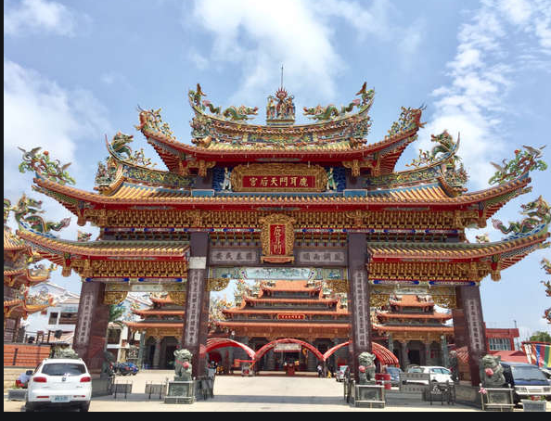

- 如果我要帶三個朋友一起進行台江一日遊的行程規劃，我會安排什麼樣的行程？考量主因為何？使用什麼交通工具？行程中美食或小吃介紹。預計花費多少錢？
（1）行程安排： 開車

（2）考量主因： 午餐/位置

（3）交通工具： □腳踏車；□公車；□計程車；□家人開車；□步行；□其他
（4）行程中美食或小吃介紹：

（5）估計費用： 150

- 我的省思：（從這活動我學到什麼？）
以前文化/以前為什麼蓋這間廟 /它的歷史

